Развлечение
Игра по станциям с элементами квеста
«Школа волшебства»
Для детей подготовительной группы

Авторы – воспитатели: Дорофеева П.Н., Нухова П.Д.

Цель: Создавать условия для расширения кругозора детей, повышения досуговой культуры, способствовать проявлению творческой активности в процессе коллективной деятельности
/Приложения/ Материал и оборудование
- /Приложение № 1/ Конверты с приглашениями
- Таблички с названиями уроков
- Фанты - карточки с изображением героев из сказок и крупно напечатанным текстом
- «Волшебные палочки» это палочки для еды декорированные кристаллами
- 8 рулонов туалетной бумаги
- Шляпа, Аудиозапись Говорящей Шляпы, загадки Змея, браслеты цветные для жеребьевки
- Мячики легкие, безопасные
- Бумага А4 с нанесенным рисунком ключа на одном листе и текстом «Тайная комната» на другом листе. Рисунок наносится при помощи невидимых чернил, для этого соду и воду берут в равных пропорциях, например: 5 ст. ложек воды и 5 ст. ложек соды смешивают до однородной консистенции и при помощи ватной палочки наносят рисунок на чистый лист бумаги. Дают пару минут просохнуть рисунку, затем стряхивают излишки соды
- Два сосуда по 250 мл с виноградным соком разных цветов, несколько пустых пластиковых стаканов по 100 мл, широкие кисточки
/ Приложение №2/ Карточка-подсказка с изображением двух сосудов по 250 мл (рецепт «Зелье проявления»)
- /Приложение №3/ Ключи 7 шт. и один отпечаток ключа на пластилине
- Лента, несколько маленьких колокольчиков
/Приложение №4/ Карточка-подсказка с изображением сплетенных рук в круг и зачеркнутой нотой
- Игрушечная змея, сундук
- Шарики, открытка, подарки.
Организация: при организации данного мероприятия могут быть использованы все доступные детям помещения: музыкальный зал, групповая комната, раздевалка, спальня, кабинет логопеда и т.д.
Воспитатель в роли ведущего – Совы
Сова: Друзья, сегодня я хочу вручить вам приглашения в очень необычную школу.
Каждый из вас может стать в этой школе маленьким волшебником! Вас ждут невероятные приключения и превращенья! Для этого нужно показать свои умения и знания! Добро пожаловать в необычную школу - «Школу волшебства».

Материал и оборудование | Деятельность детей и взрослых
Конверты с приглашениями, занавес в дверном проеме  /Приложение № 1/ | Сова:  Чтобы попасть в Хогвартс - Школу волшебства, нужно пройти через эту дверь необычным образом: вперед назад (с разворотом) и задом наперед (спиной вперед).  Дети проходят в дверной занавешенный проем.
Аудио запись Говорящей Шляпы.  Браслеты цветные для жеребьевки | Дети слушают аудиозапись. Говорящая Шляпа – это жеребьевка. Происходит деление на команды: Фантазеры (красные браслеты) Озорники (синие браслеты).  Сова: Друзья, приглашаю вас на первый урок.
Табличка с названием урока.  8 рулонов туалетной бумаги. | Урок Первый – «Защита».  Сова: На первом уроке мы будем учиться строить защиту от темных сил.  Каждая команда выбирает двоих участников и за 3 минуты с помощью туалетной бумаги обматывает их как «мумий».
Табличка с названием урока.  Волшебные палочки: это палочки для еды, декорированные кристаллами.  Шляпа, фанты – карточки с крупно напечатанным текстом и с изображением героев из сказок. | Урок Второй – «Заклинания».  Сова: Друзья с заданием на первом уроке вы справились, защита включена! Чтобы получить Волшебную палочку, надо вспомнить волшебные заклинания из сказок:  Команды достают по очереди из шляпы Фанты: смотрят, читают и приходят к выводу, что надо назвать сказку, в которой встречается данное заклинание  - «Сим-сим откройся» (Али Баба и 40 разбойников)  - «Сивка-бурка вещая каурка, встань передо мной, как лист перед травой» (Сивка-Бурка)  - «Избушка, избушка, встань к лесу задом ко мне передом» (Царевна – Лягушка)  - «А ну, двое из ларца - одинаковых с лица…» (Вовка в тридесятом царстве)  - « Раз, два, три горшочек, вари!» «Раз, два, три, больше не вари!» (Горшочек каши)  - «По щучьему велению, по моему хотению...» (По щучьему велению)  - «Лети-лети, лепесток, через запад на восток, через север, через юг, возвращайся, сделав круг! Лишь коснёшься ты земли — быть, по-моему, вели!» (Цветик-Семицветик)  - «Как выскочу, как выпрыгну – пойдут клочки по закоулочкам!» (Заюшкина избушка)  - «Спи глазок, спи другой!» (Хаврошечка)  - «Катись, катись, яблочко по серебряному блюдечку, покажи ты мне на блюдечке города и поля, и леса, и моря, и гор высоту, и небес красоту» (Серебряное блюдечко и наливное яблочко)  - «Свет мой зеркальце, скажи, да всю правду доложи: Я ль на свете всех милее, всех румяней и белее?» ( Сказка о мертвой царевне и 7 богатырях)  - «Трах-тибидох» (Старик Хоттабыч)  - «Эники-беники, из метелки веники» (Новые приключения Маши и Вити)  14. «Башмаки мои, колдуйте! Злые ветры дуйте-дуйте!!! (Волшебник Изумрудного города)  15. Крибли, крабле, бумс (Снежная королева)  16. Крекс-фекс-пекс – (Золотой ключик или приключения Буратино)  Сова: Друзья, вы можете получить свои волшебные палочки. Носите их всегда с собой  А теперь пора на перемену!
Мячики легкие, безопасные, пластиковые на каждого ребенка,  1 мячик золотистого цвета с приклеенными бумажными крылышками. | Перемена.  Сова: Юные Волшебники, а сейчас предлагаю поиграть в любимую игру Волшебников - «Квиддич». Это вымышленная спортивная игра, в которую играют в Школе волшебства «Хогвардс». Все шарики для квиддича волшебные. Как вы думаете, почему они летают? Дети рассуждают, отвечают…  Согласно инструкции шарик с крыльями надо поймать, а от других шариков надо увернуться. Шарик с крыльями остается у того, кто поймал. Игра похожа на игру «Вышибалы».
Табличка с названием урока.  Стол накрыт клеенкой.  Перчатки, салфетки, 2 сосуда с виноградным соком разного цвета, широкие кисточки, пластиковые стаканчики для смешивания виноградного сока, белые листы бумаги с заранее нанесенным рисунком ключа на одном листе и текстом «Тайная комната» на другом листе - при помощи невидимых чернил. Карточка - подсказка с изображением сосудов (рецепт «Зелье проявления»)  /Приложение №2/ | Урок Третий - «Зельеваренье».  Дети рассматривают предметы на столе, видят карточку - подсказку анализируют, сравнивают, рассуждают, догадываются, что надо смешать ингредиенты. Вспоминают, для чего лежат перчатки. Готовят рабочее место. Договариваются. Действуют: в пластиковых стаканах смешивают виноградный сок. Получившимся «зельем» смазывают кисточками листы бумаги. На одном листе проступает текст «Тайная комната», а на другом- изображение ключа. Делают вывод, что это подсказка к следующему уроку.
Табличка с названием урока.  Ключи (7 штук), ножницы (1штука). Отпечаток ключа на пластилине.  /Приложение № 3/ | Урок Четвертый - «Волшебное открытие» Дети находят висящие ключи и видят отпечаток ключа из пластилина, догадываются, что надо найти совпадение. Спорят, договариваются, выбирают нужный, отрезают ножницами и прикладывают к отпечатку. Ключ найден, дверь в «Тайную комнату» открыта.
Табличка с названием урока.  В спальне между кроватями натянута лента с несколькими колокольчиками в виде лабиринта.  Карточка - подсказка с изображением сплетенных рук в круг и зачеркнутой нотой. /Приложение № 4/ | Урок Пятый –«Магическое сплетение». В «Тайной комнате» дети видят лабиринт из ленты (между кроватями в спальне натянута лента с привязанными колокольчиками, рядом висит карточка-подсказка)  Участники рассматривают, анализируют ситуацию, рассуждают, слушают суждения товарищей, договариваются, приходят к выводу, что надо пройти лабиринт, держась за руки, не задев колокольчики.
Табличка с названием урока.  Змея (игрушка), сундук. | Урок Шестой – «Загадочный». Пройдя по лабиринту, дети видят сидящего на сундуке Змея.  Сова: Змей охраняет клад и не отдаст его пока «Юные Волшебники» не отгадают загадку.  Ребята слушают аудиозапись загадки Змея.  «Скажите нужные слова,  Взмахнув предметом тем едва,  И получайте результат…  Предмет тот можете назвать?»  (Волшебная палочка)  Участники взмахивают своими волшебными палочками и произносят заклинание «Спи глазок, спи другой, Змей, иди к себе домой!» и Змей отползает от сундука.
Шарики, открытка, подарки. | Открывают сундук, находят в сундуке подарки для именинников!  Сова: Поздравляем наших именинников и всех юных волшебников! Волшебные палочки будут напоминать о нашем сказочном путешествии.  «Фантазируйте, творите, дерзайте!  Новые знания всегда получайте.  Таинственного в этом нет ничего.  Старанье и труд – вот волшебство!»  Дети делятся своими эмоциями и обсуждают волшебное путешествие.

Приложения:

/Приложение № 1/

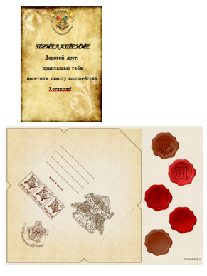

/Приложение №2/

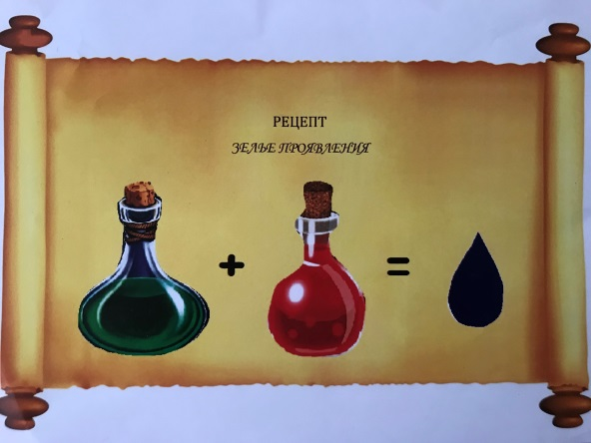

/ Приложение № 3/

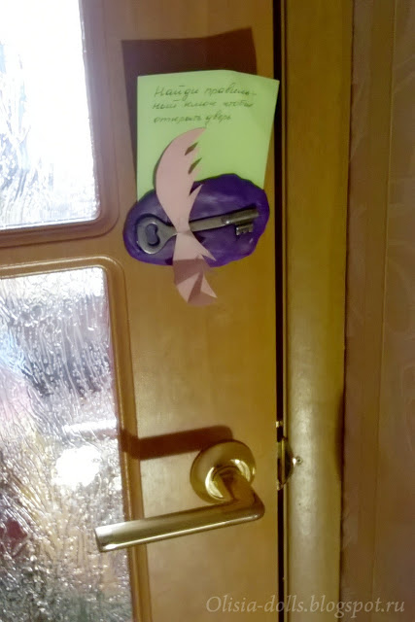
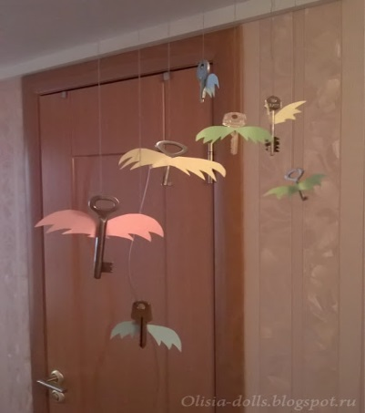

/ Приложение № 4/

